**Первая младшая группа *«Капельки»***

Январь - году начало, зиме середина. Дни становятся длиннее, больше светлых часов. Солнце встает раньше и ярче светит.

Январь - месяц ярких звезд, белых троп. Снег скрипит под ногами. Январь - вершина зимы. Прошло полсрока зимовки птиц, сонного покоя растений и многих животных.

14.01. прошел праздник «Прощание с елочкой». Новогодние  праздники  закончились,  и  наши  дети,  отдохнувшие  и  счастливые,  вернулись в  детский сад.   А   новогодняя  красавица  - Елка,  подарившая  им  столько  радости, ждала  их  возвращения. Как  же можно  расстаться  с  ней, не  поблагодарив  ее  за  чудесные  праздники,  не  попрощавшись  до  будущей   зимы?!

В  нашем  детском  саду  стало  традицией  отмечать  праздник  «Прощание  с  елочкой». Вокруг   елки  дети  водили  хороводы,  участвовали  в  играх и  исполняли  танцы  для  зеленой   красавицы.

Этот  праздник  оставляет  яркий  след   в  душе  каждого  ребенка  и  становится   ярким  и  логичным  завершением   Нового  года.  До свидания, елочка! Спасибо  тебе  за чудо!

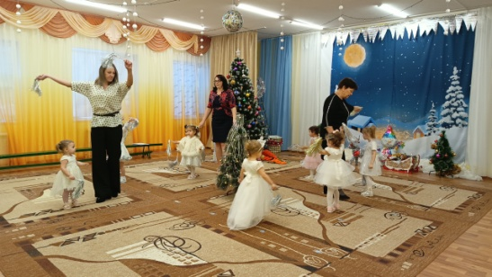 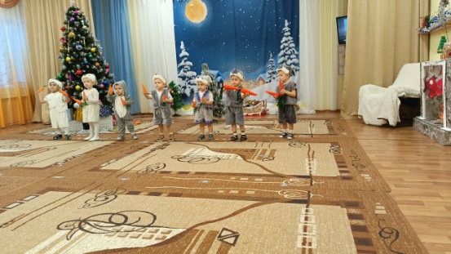

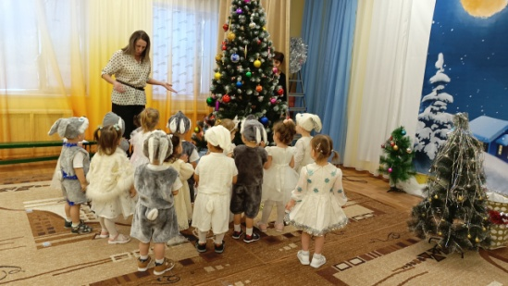 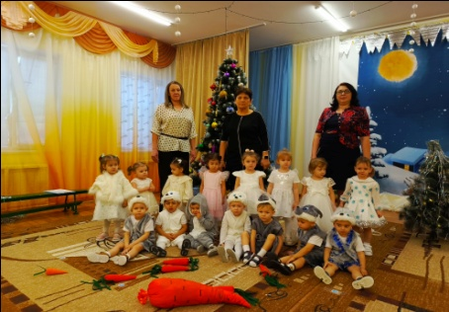

В рамках экологической акции с 13.01. – 17.01. «Птицы – наши друзья!» мы провели интересную и познавательно-исследовательскую деятельность с детьми:

 Во время прогулок наблюдали за птицами, прилетающими на участок.

Играли в подвижные игры: «Перелет птиц», «Воробушки и автомобиль».

Проводили беседы на тему: «Для чего нужны птицы, и как их оберегать», «Зачем нужны кормушки?».

Родители со своими детьми изготавливали экологические газеты «Птицы – наши друзья».

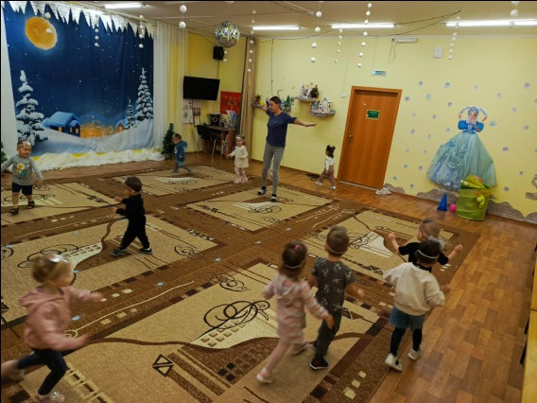 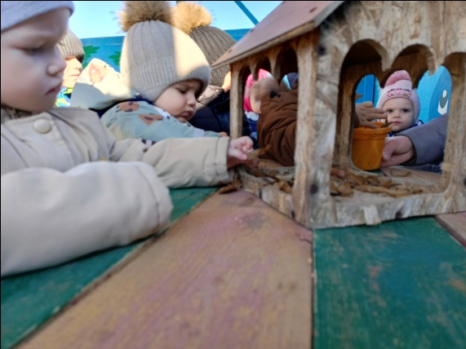

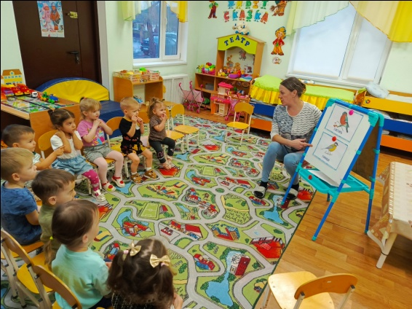 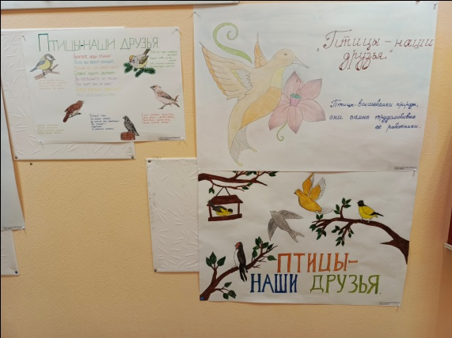

26.01. Опыты и эксперименты в жизни детей играют большую роль. В ходе занятий дети знакомились со свойством воды. Занимательные исследования можно проводить как с одним ребенком, так и с группой детей. Все материалы просты и безопасны.

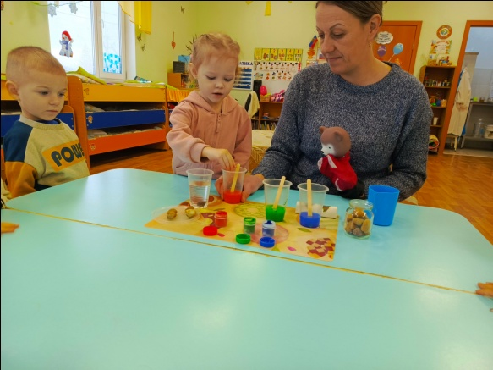 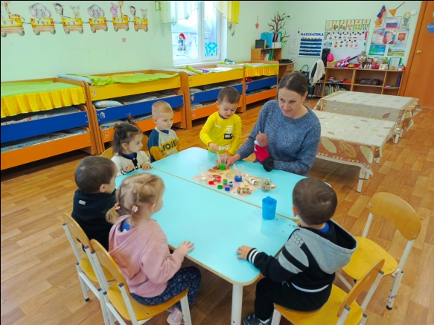

23.01. прошла Зимняя Спартакиада – соревнования в различных видах спорта. А любой вид спорта начинается с физической культуры, к которой нужно приучать себя с раннего возраста. Физическая культура – это не только залог возможных спортивных достижений в будущем, но, прежде всего, залог и гарантия здоровья человека. Занятия спортом формирует и развивает чувство дружбы, взаимопомощи и доброты в детском коллективе.

